Конспект НОД по рисованию в старшей группе «Белая береза под моим окном»

Цель:
1. Развитие изобразительных способностей детей в процессе восприятия художественного произведения. Формировать умения творчески отражать впечатления, полученные при наблюдении за деревьями, основываясь на содержание стихотворения Есенина «Белая берёза»; уметь передавать в рисунке картину зимней природы создавая образ заснеженного дерева. Находить правильное, красивое композиционное решение (одно дерево на весь лист). Закреплять умение правильно изображать строение дерева;
2.Развивать технику рисования гуашевыми красками;закреплять умение рисовать кистью и красками, накладывая одну краску на другую по мере высыхания ;формировать эстетический вкус.
3.Воспитывать в детях чувство прекрасного, любовь к родной природе, через изобразительное искусство.
Предварительная работа: Наблюдение в природе за красотой зимнего пейзажа; за берёзой на участке, беседы о сезонных изменениях в природе, чтение рассказов и сказок о зиме, рассматривание иллюстраций, разучивание песен и стихов.
Оборудование: Альбомные тонированные в голубой цвет листы , гуашь, палитры, кисти, схемы поэтапного рисования березы, салфетки, иллюстрации зимних пейзажей.

Организационный момент.

Воспитатель:

Ребята отгадайте загадку
Красила весной и летом
Волосы зелёным цветом.
Но видать перестаралась;
Без волос зимой осталась.
Только белый сарафан
Облегает стройный стан.

Дети: Берёза
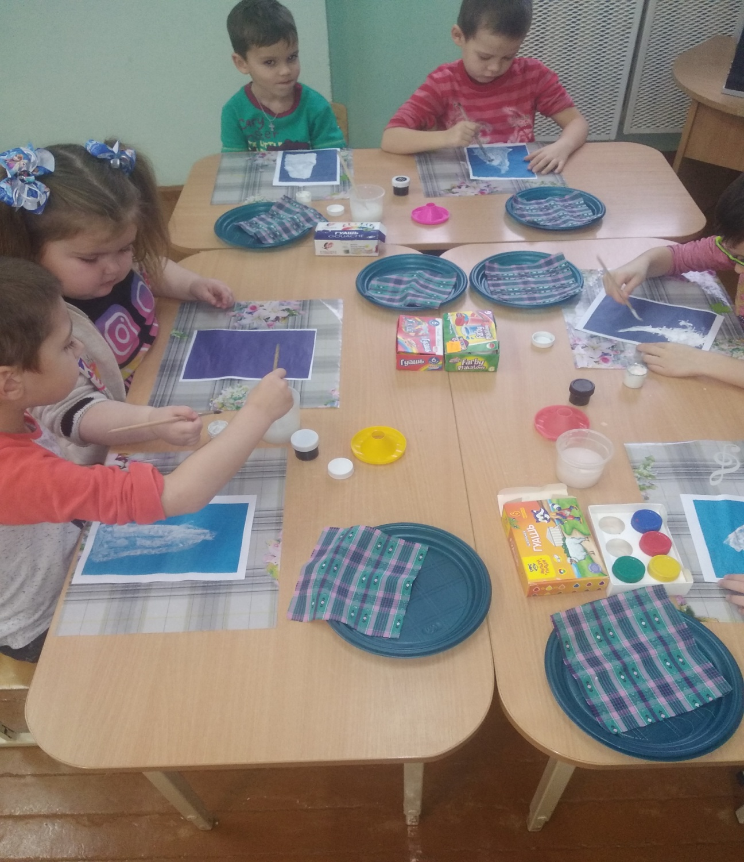
Воспитатель: Правильно, это берёза. Сегодня речь пойдет о русской красавице берёзе. Русская берёза стала символом красоты для многих поэтов и композиторов. Поэты воспевали образ берёзы в своих произведениях. Послушайте, стихотворение С. Есенина, «Берёза» и вслушайтесь в слова, которые описывают образ зимней берёзы.
(чтение стихотворения )
Воспитатель: Посмотрите внимательно, какой неотразимой бывает берёза зимой.
Воспитатель: Ребята, скажите, как называются картины, на которых изображена природа?
Дети: пейзаж
Воспитатель: Прежде чем приступить к работе проведем физкультминутку «Березонька».
Воспитатель: Ребята для начала давайте вспомним, с чего надо начинать рисовать дерево?
Дети: Рисование любого дерева лучше начинать с изображения ствола. Ствол может быть прямым или искривленным. Потом изобразим главные ветви-родители, затем маленькие веточки - детки.
Воспитатель: А создать зимнее настроение вам поможет прекрасная музыка Антонио Вивальди «Зима».
(В процессе работы детей, воспитатель оказывает помощь затрудняющимся детям, обращает внимание на то, что недостающие цвета, можно самим смешать на палитре, вспоминаем приёмы рисования. Во время рисования, воспитатель обращаю внимание на осанку детей).
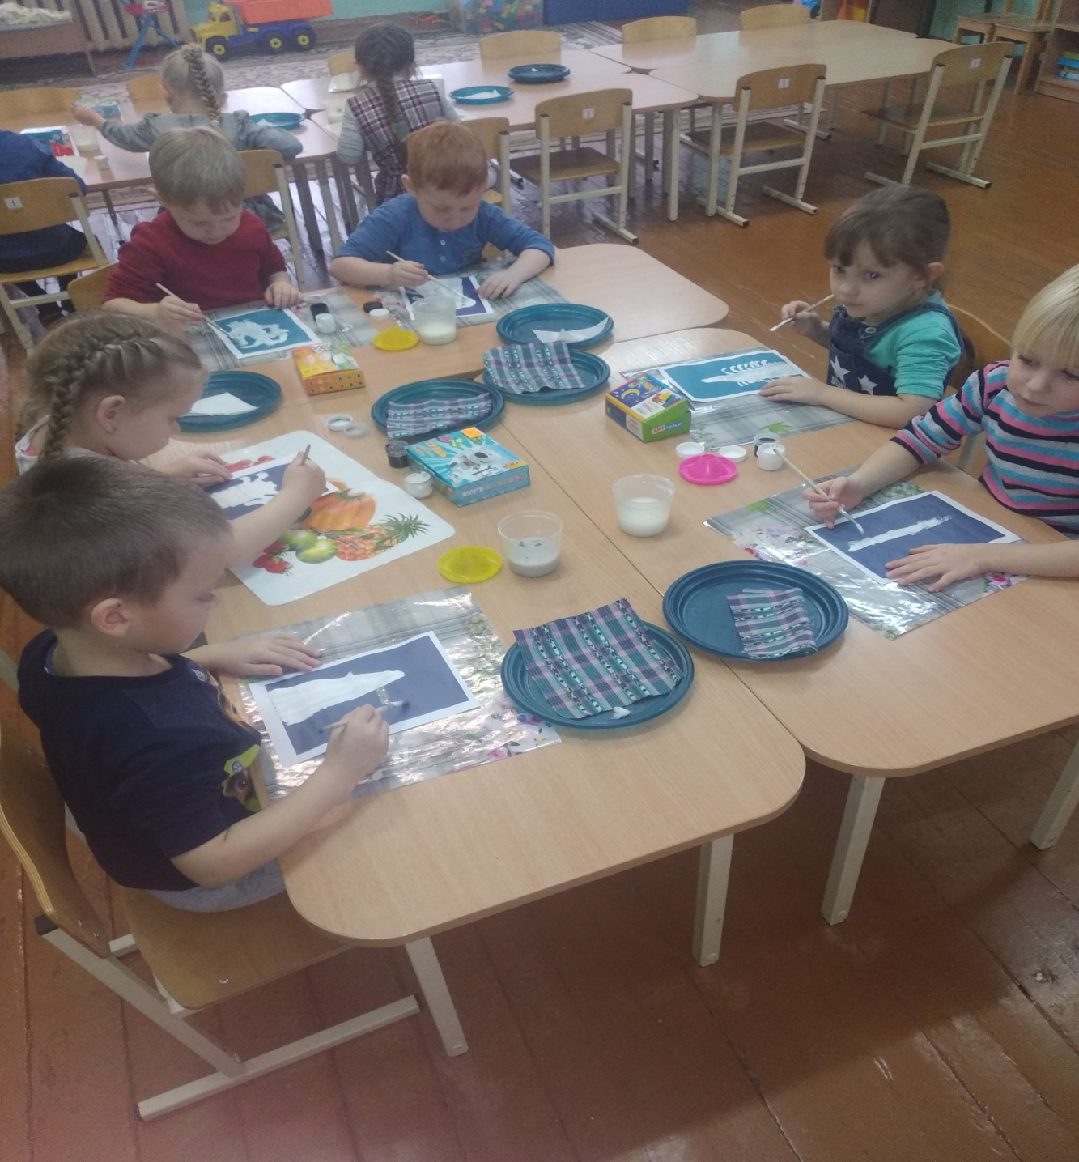
Анализ работ:
Воспитатель: Какие красивые берёзы у вас получились, нарядные, статные, праздничные, каждый из вас нарисовал берёзку по-своему и получилась у нас с вами настоящая березовая роща, в которой хочется прогуляться, вдохнуть свежего, морозного воздуха, прикоснуться к прохладному стволу дерева, чтобы набраться от берёзы сил и крепкого здоровья. Сегодня мы с вами убедились, как поэзия помогает лучше понять образ и передать его в наших рисунках.
(Дети рассматривают рисунки друг друга).
Демонстрация рисунков, из которых впоследствии организуется выставка.
